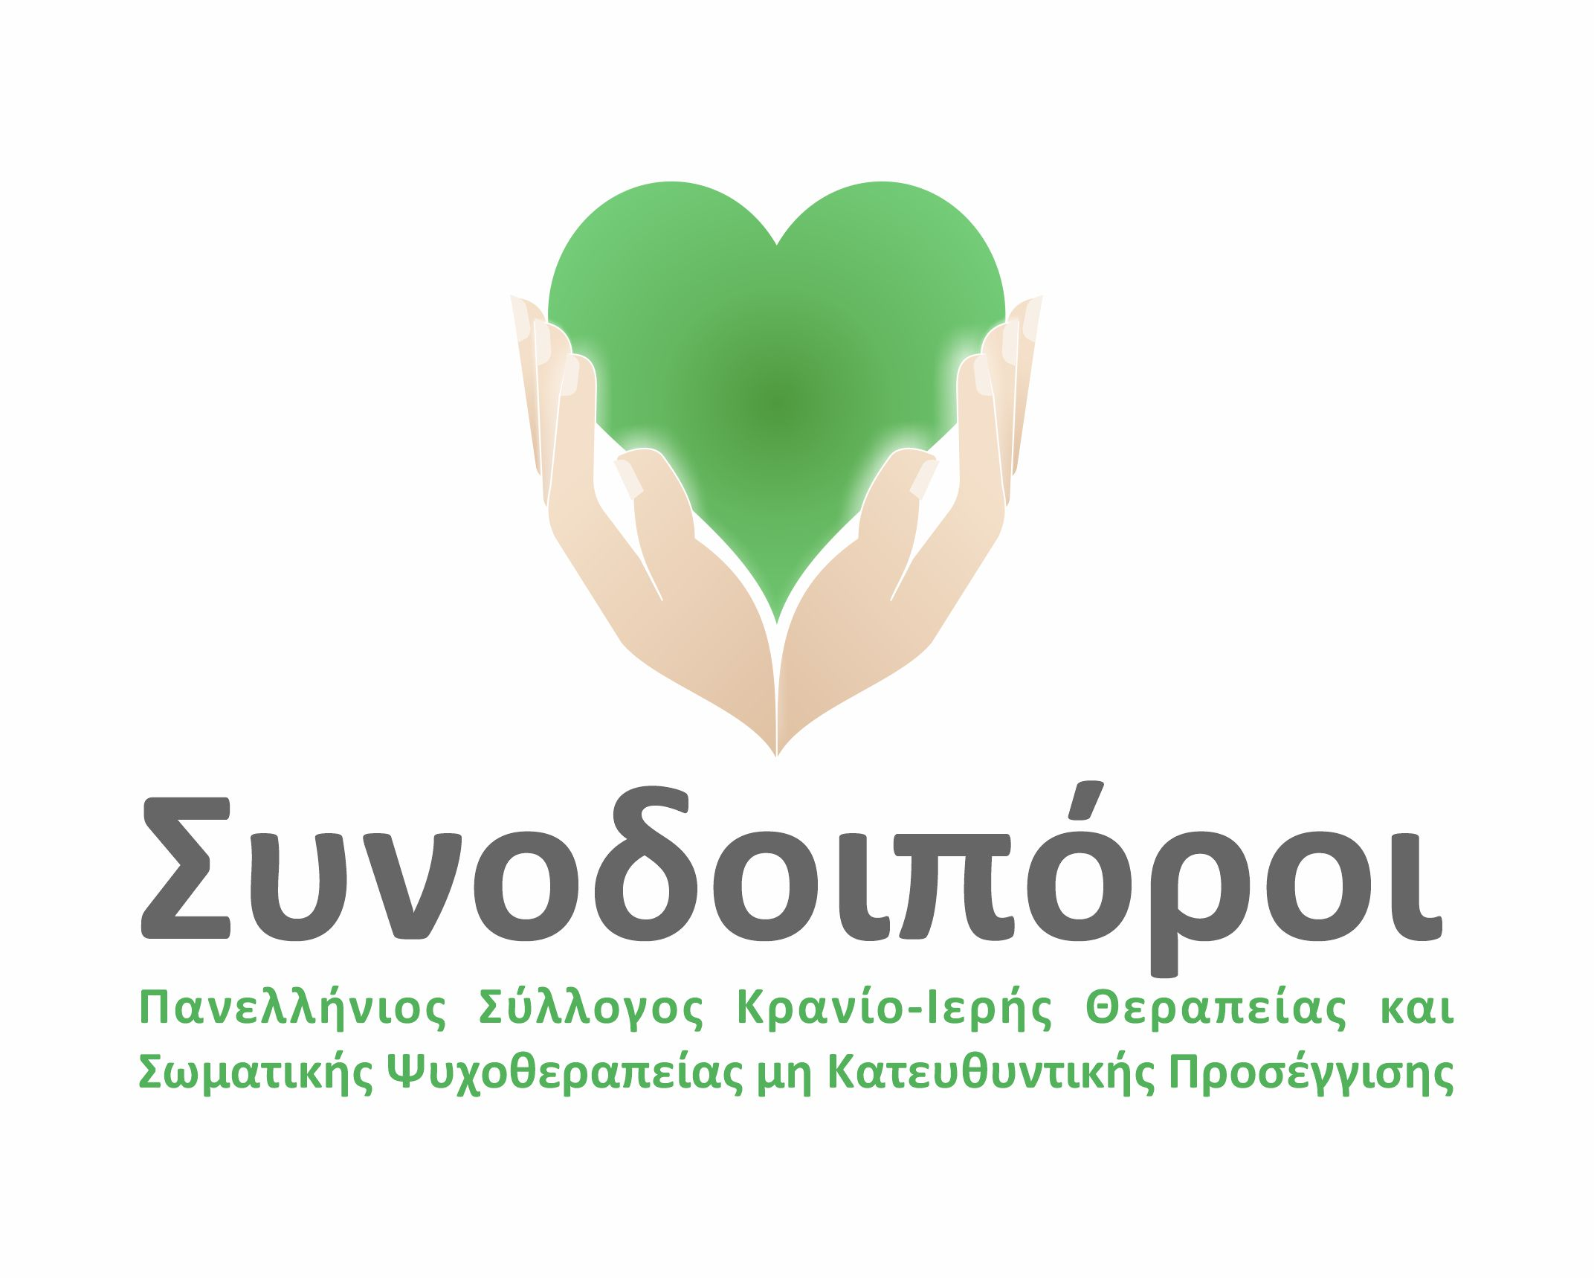

ΔΙΕΘΝΕΣ ΣΥΝΕΔΡΙΟ ΠΑΝΕΛΛΗΝΙΟΥ ΣΥΛΛΟΓΟΥ ΚΡΑΝΙΟ-ΙΕΡΗΣ ΘΕΡΑΠΕΙΑΣ ΚΑΙ ΣΩΜΑΤΙΚΗΣ ΨΥΧΟΘΕΡΑΠΕΙΑΣ ΜΗ ΚΑΤΕΥΘΥΝΤΙΚΗΣ ΠΡΟΣΕΓΓΙΓΗΣ
«ΣΥΝΟΔΟΙΠΟΡΟΙ»

ΠΑΤΡΑ 13&14 ΜΑΙΟΥ 2023
ΑΙΘΟΥΣΑ ΕΚΔΗΛΩΣΕΩΝ-
ΠΑΛΑΙΑ ΔΗΜΟΤΙΚΑ ΣΦΑΓΕΙΑ ΠΑΤΡΩΝ

ΤΟ ΠΡΟΓΡΑΜΜΑ ΤΟΥ ΣΥΝΕΔΡΙΟΥ

ΣΑΒΒΑΤΟ

- 10.00 -10.15 : ΕΝΑΡΞΗ ΣΥΝΕΔΡΙΟΥ ΑΠΟ ΤΗΝ ΕΠΙΣΤΗΜΟΝΙΚΗ ΕΠΙΤΡΟΠΗ

- 10.15- 10.45 Διάλεξη με θέμα: «Οι σταθμοί της Ελληνικής Ιατρικής από την Αρχαιότητα ως τις μέρες μας”, Ομιλητής, Δρ,Παθολογίας Αρχοντάκης Κων/νος

- 10.50 - 11.20 Διάλεξη με θέμα: “Σωματοποίηση και δέρμα”, Ομιλήτρια Δρ, Μακρυγιώργου Αρετή,Δερματολόγος, West Ambulatory Care Hospital, Glasgow

- 11.20-11.40 Coffee break

- 11.45-12.15 Διάλεξη με θέμα: “Πρακτικές Σωματοποιημένης κίνησης (Somatics), η εφαρμογή τους στον σύγχρονο χορό/αυτοσχεδιασμό καθώς και στην Ενσώματη Ψυχοθεραπεία.
«Το σώμα που σκέφτεται, το σώμα που αισθάνεται, το σώμα που θυμάται, το σώμα που μιλά», Ομιλήτρια Κλεισιούνη Χριστίνα, Σωματική ψυχοθεραπεύτρια και επόπτρια- εκπαιδεύτρια contact improvisation.

- 12.20-12.50 Διάλεξη με θέμα: « Απο την κίνηση στον εαυτό». Ομιλητής Νίκος Λυμπεράτος Χορευτης, χορογραφος, δασκαλος χορου και κινησης, κινησιοθεραπευτης, καθηγητης Φυσικης Αγωγης

- 13.00-14.00 ΜΕΣΗΜΕΡΙΑΝΟ ΔΙΑΛΕΙΜΜΑ

- 14.00-15.30 Βιωματικό εργαστήριο: “«Η τέχνη της ακρόασης, ο φυσικός τρόπος για σύνδεση και επαφή». Το εργαστήριο εμψυχώνει η Χριστίνα Κλεισιούνη, Σωματική ψυχοθεραπεύτρια και επόπτρια- εκπαιδεύτρια contact improvisation.

- 15.40-17.15 Βιωματικό εργαστήριο : “Σωματική ψυχοθεραπεία Ραϊχικής προσέγγισης”, Το εργαστήριο εμψυχώνει ο Αστρινάκης Γιώργος, Ψυχίατρος, σωματικός ψυχοθεραπευτής, τέως διευθυντής του Ψ.Ν.Α

- 17.20-17.40 Coffee break

- 17.45-19.00 Κλείσιμο εργασιών πρώτης ημέρας- Συζήτηση.

ΚΥΡΙΑΚΗ

- 10.30 -11.00 . Διάλεξη με θέμα: “ Η σωματοποίηση στην κατάθλιψη και η προσέγγιση της μέσα απο την σωματική ψυχοθεραπεία μη κατευθυντικής προσέγγισης”, Ομιλήτρια, Κουτρουμπάνου Σεβαστιάνα, Ψυχολόγος, ψυχοθεραπεύτρια, κράνιοθεραπεύτρια, εκπαιδεύτρια N.D.S.P-S.E.R
- 11.10-11.40 Διάλεξη με θέμα: “Η βιολογία των συναισθημάτων”, Ομιλήτρια, Δρ, Τσουκαλή Ελένη, Ιατρός Παθολόγος-Σύμβουλος διαχείρησης Στρες.

- 11.45-12.10 Coffee break

- 12.10-12.40 Διάλεξη με θέμα: “Μηχανισμοί δράσης και ενδείξεις θεραπειών Βελονισμού και Ωτοβελονισμού σε «Σύνδρομα Σωματοποίησης”, Ομιλητής Δρ, Αποστολόπουλος Απόστολος, Ιατρός Παθολόγος, Βελονιστής ECPD,HHP , Ωτοβελονιστής GSATN

- 12.45-13.15 Διάλεξη με θέμα: “ Θρέψη και ενσωμάτωση”, Ομιλητής, Λαζάρου Ευθύμης , BSc(Hons) OST. Med, PgD, ND, DO. Σωματικός Ψυχοθεραπευτής, Οστεοπαθητικός, Φυσικοπαθητικός.

- 13.00-14.00 ΜΕΣΗΜΕΡΙΑΝΟ ΔΙΑΛΕΙΜΜΑ

- 14.15-15.40 Βιωματικό εργαστήριο: “ Η εναλλαγή κίνησης και ακινησίας στην κρανιο-ιερή θεραπεία μη κατευθυντικής προσέγγισης: Ένας δείκτης υγείας”. το εργαστήριο εμψυχώνει Κουτρουμπάνου Σεβαστιάνα, Ψυχολόγος, ψυχοθεραπεύτρια, κράνιοθεραπεύτρια, εκπαιδεύτρια N.D.S.P-S.E.R

- 15.45-17.30 Βιωματικό εργαστήριο : ‘Διάλογος με την βαρύτητα”. Το εργαστήριο εμψυχώνει ο Λυμπεράτος Νίκος, Χορευτης, χορογραφος, δασκαλος χορου και κινησης, κινησιοθεραπευτης, καθηγητης Φυσικης Αγωγης

- 17.30 -19.00 κλείσιμο συνεδρίου

